为何会有那么多香港老辈人，站出来指骂暴徒？

原创 有里儿有面 [有理儿有面](javascript:void(0);)

**有理儿有面**

微信号 youli-youmian

功能介绍 你说是不是

2019-10-07[原文](https://mp.weixin.qq.com/s?__biz=Mzg3MjEyMTYyNg==&mid=2247484737&idx=1&sn=5760734f444866578db6419dbe34c7ab&chksm=cef55134f982d82207edbfda94521268d32cad33df9678da6bca5e8bdd8874a42196cbbd2852&scene=27#wechat_redirect&cpage=93)

收录于话题

《岁月神偷》，是有理哥最喜欢的香港电影之一。这部影片是2010年上映的，以港英社会为背景，真实揭露了港英当局一角。

导演、编剧罗启锐曾表示，**是当今香港青年充满迷惘和负能量的现状促使他拍摄该片，希望借此唤起老一代香港人为生活拼搏的信念。**



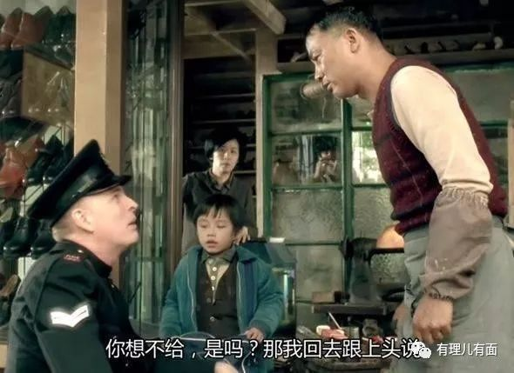

这几个月，香港的暴力不断上演，暴徒除了机械地喊着要“民主”、“自由”、“人权”，还经常举着英国国旗上街，脸书、推特、连登论坛上不断出现美化港英时期的香港社会的相关帖子。

但可惜的是，这些被洗脑的香港年轻人根本不会去求证，他们从来也没有经历过那个殖民时期。只要翻翻历史、听听老一辈人的讲述便可知晓，他们现在的举动有多么的无知幼稚，嘴中高喊的民主自由有多么讽刺。老一辈香港人经历过英国殖民的统治，他们的苦难与这些别有用心的描述相去甚远！反对派的无耻政客不会告诉这些年轻人，英国殖民统治下的香港和香港人过的是什么日子！

而香港老一辈的人，都清楚的记得殖民时期的日子。所以，对于暴徒的种种行径，他们愤怒、痛心、失望，除了指骂，更多的是一声叹息……

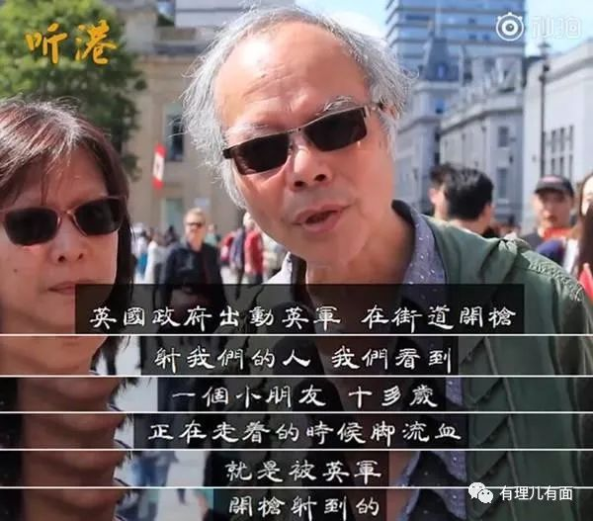

今天，我们替老一辈港人告诉这些年轻人，港英政府统治的100多年间，都发生了什么！

在香港的殖民时期，英国统治者并不关心香港发展得如何及港人过得好不好，大多数香港民众连“民主”“人权”的“边”都摸不着，28任港督都是英国委派，华人长期没有参政权，立法局议员无一人是老百姓选举产生。作为港英政府建制里发挥所谓“民主功能”的机构，行政局和立法局所提出的建议对港督不构成任何的法律制约。

港英时期，港人连公民基本的权利都没有。即使划归英籍，仍是二等公民持“特別护照”，不能享有英国国民的种种权利。

在殖民主义的早期统治中，英国还制定了歧视华人的法律。港英政府对华人实施宵禁，对其抽藤条搜身。

在教育方面，直到1971年，香港才实施免费小学教育，1978年，才推广9年义务教育。1971年，只受过小学教育的华人比例为49.6%，受过大学教育的人的比例仅为1.6%；1981年，受过大学教育的比例虽然上升为2.7%，但相比同时期英国15%的大学生比例可谓相差甚远。

在劳工方面，香港人一直不能享有平等的经济权利。60年代时期，17万多工人的工作时间每周在65小时以上。其中，1万多人每周工作达105小时；有3000多年龄在10-14岁的儿童也在做工，约占工人总数的6.9%，而非法被雇用的童工更是不计其数。另外，香港本地雇员与外国雇员同工不同酬。即使不停做工，香港普通民众生活得仍非常困苦。

最最关键的是，港英政府从未间断镇压香港市民。1967年5月-8月，香港市民开展抵抗英国殖民政府的无尽压榨，由最初的罢工、示威，发展至大规模示威游行。

当年4月开始，位于九龙新蒲岗大有街的新蒲岗塑胶花厂发生工潮；5月，新蒲岗塑胶花厂的劳资纠纷开始升级，冲突愈演愈烈，工人与警察对峙，之后发生更大型的冲突。

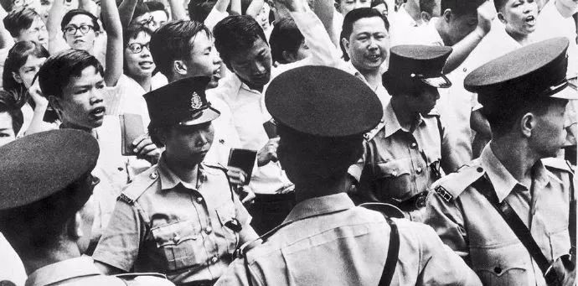

当局认为事态严重，港英政府根据《紧急情况规例条例》，跳过立法局（今立法会）颁布了多条紧急法令，当中包括禁止游行集会和示威抗议、禁止“非法广播”、严禁张贴“煽动性传单”，凡三个人以上聚集即可检控“非法集会”罪。

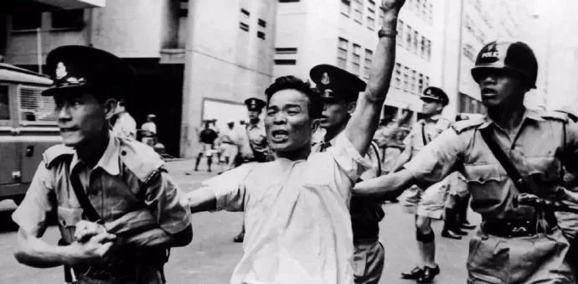

从当时来看，为了扩大警权，以便让他们逮捕、搜查、封闭场所、检控工作更为迅速，港英政府在六七抗争期间根据“紧急法”主要颁布了5个紧急法令：**“防止煽动性言论”紧急条例、“防止煽动性标语”紧急条例、“防止恐吓”紧急条例、“九项紧急法令”、“修订一九六七年紧急（主要）规则第四十条条文”（可概括为警察不持搜查令可以直接搜查）。**

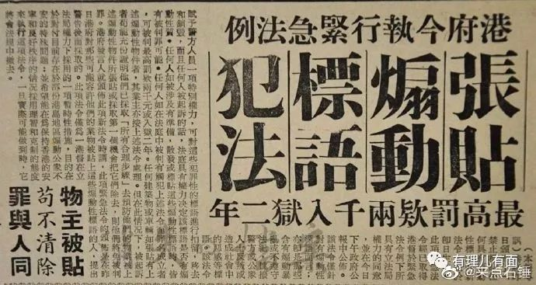

最终，在港英政府的血腥镇压下，**导致51人丧生，超过800人受伤。**

而如今，我们都看到，暴徒的各类行径已经到了令人发指的地步，香港特区政府和警队仍然在保持克制，就算是引用了《紧急情况规例条例》，特首林郑月娥仍强调，**引用《紧急法》并不等于香港进入紧急状态，政府也并未宣布香港进入紧急状态，《禁蒙面法》的出台的目标是为了保护公众安全，希望它可以抑制暴徒的非法暴力行为，有助于警方执法。**

然而就是这样，暴徒们仍然一边举着英国国旗一边叫嚣“《禁蒙面法》使香港进入极权状态”。特首已经说得很清楚，此次出台规例就是为了止暴制乱。**但是，当年的港英政府使用《紧急情况规例条例》只是他们进行血腥镇压的说辞和遮羞布。**可笑的是，最后一任港督彭定康就在近两日还有脸站出来指责香港政府采用《紧急情况规例条例》，这是多么的无耻滑稽！

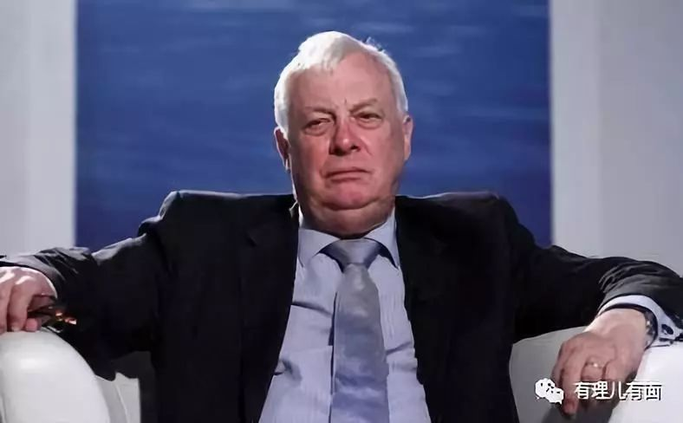

如今，香港局势已经处于极为艰难的地步！如果下一步再一次援引“紧急法”制定相关规例，甚至宣布进入紧急状态，那一定是万不得已的选择。

但无论如何，是否使用紧急法，完全是这些丧心病狂的暴徒，把局势强行逼到了是否会做出这一抉择的地步。

而我更担心的是，就算是止暴制乱了，几十年后，如今的这批年轻人变为了以后的香港老人，还会有人站出来指骂年轻人的无知吗？

我们都该好好想想了……









**关注公众号：**

**有理儿有面**

**理   性｜   揭   秘｜   探   讨**



有里儿有面

**微信扫一扫赞赏作者** **赞赏**

已喜欢，对作者说句悄悄话

取消

**发送给作者**

**发送**

最多40字，当前共字

 人赞赏

上一页 1/3 下一页

长按二维码向我转账

受苹果公司新规定影响，微信 iOS 版的赞赏功能被关闭，可通过二维码转账支持公众号。

### 精选留言

用户设置不下载评论